Samenvatting:
Het verhaal gaat over een 14 jarig meisje; Emma Mullenders. Ze heeft 2 zusjes, Sofie van 8 Mayke van 3. Broers: Tom van 10, Volkert van ongeveer 16 en nog een broertje van een paar maanden. Haar vader Sjeng is boer in Slenaken, na een mislukte oogst kunnen ze de pacht niet meer betalen, en moeten ze verhuizen. De pastoor raadt de familie Mullenders aan om naar Kerkrade te gaan en daar in de mijn te gaan werken. Na een lange en vermoeiende reis van twee dagen lopen, waarbij ze van hun laatste geld beroofd zijn komen ze eindelijk in Kerkrade. De volgende ochtend wordt Emma al om 4 uur gewekt door haar vader, om te werken in de mijn. Tom, Volkert, Emma en Sjeng lopen naar de mijn toe waar ze hun eerste dag zullen beginnen. Emma is erg bang dat de mijn instort of dat er een explosie ontstaat. Terwijl Sjeng en Volkert steenkool uit de muur hakken moet Emma een grote mand vol steenkool schouwen. De kleine Tom moet ook in de mijn werken. Hij moet door hele kleine gangetjes de zware mand trekken en door geven aan Emma die op een afgesproken plaats op hem staat te wachten Omdat ze met z’n alle te weinig geld verdienen moet Sofie van acht ook in de mijn gaan werken. Sofie vind het heel erg.
Als er op een dag de mijn inspectie komt moeten de kinderen nog dieper gaan werken. De zoon van een van hen Rudolf Brandenburg komt ook mee. Emma wil hem laten zien hoe het werkelijk in de mijn is als de mijn plotseling instort. Emma trek Rudolf een zijgang in. Door het hevige geschud vallen er alle maal stenen en houten palen voor de uitgang. Ze doen een poging om de stenen weg te duwen, maar het lukt niet; de stenen zijn te zwaar. Ze zoeken naar een andere uitgang maar die is nergens te vinden. Als ze de hoop willen opgeven ruiken ze ook nog eens mijngas. Doordat ze dit inademen zakken ze steeds weg, en er is nog steeds geen hulp… Als Emma wakker wordt ligt ze –tot haar grote verbazing – in haar eigen bed. Ze hebben haar gered! Maar wat Emma niet weet is dat haar vader naar haar heeft gezocht en dat er toen nóg twee instortingen zijn geweest. Hierbij is het been van vader Sjeng gebroken. Hij kan en mag niet meer werken. Nu moet de moeder van Emma Anne-Kartien ook in de mijn gaan werken. Als de moeder van Emma een zoontje krijgt moet deze ook mee in de mijn. Nu moet Mayke van 3 jaar ook gaan werken omdat vrouwen minder verdienen dan mannen. Op een begeven moment stop Volkert met werken hij wil niet ook sterven aan vervuilde longen met als Keube. Dit is een goede vriend van Emma. Door dat Rudolf en Emma bevriend zijn geraakt geeft Rudolf de Familie Mullenders steeds een beetje eten en kleding soms zelfs kolen.
Vlak daarna er komt water in de mijn te staan en het allerergste is nog dat bijna niemand kan zwemmen. Als Emma naar boven wilt denkt ze er plots aan dat Tom nog in de mijn zit. Ze roept en schreeuwt maar nergens hoort ze een reactie van Tom. Jef, een goede vriend van Emma trekt Emma naar de ladder, maar ze schreeuwt dat Tom er nog steeds niet is. Jef schreeuwt naar Emma dat hij Tom ziet en springt er naartoe. Emma word door alle mensen naar boven geduwd. Als ze boven komt ziet ze haar zusjes boertjes en ouders, ze ziet alleen Tom en Jef niet. Ze raakt in paniek. Pas ’s avonds kan het water worden weggepompt en vrijwilligers laten zich naar beneden zakken om mensen te gaan halen. Dan komt Tom boven. Hij is verdronken… Vlak erna komt Jef ook boven en evenals Tom verdronken. Haske, de zus van Jef geeft Emma de schuld van het overlijden van haar broer.
Als alles weer is vergeten komt Rudolf met een voorstel. Zijn oom en tante uit Maastricht zoeken een dienstmeisje en of Emma dat wil. Meteen zegt ze: ‘ja’, maar thuis krijgt ze er problemen mee. Haar ouders willen het niet. De volgende dag laten ze haar toch gaan. Ze heeft beloofd dat ze het geld, dat ze verdient, opstuurt.
In Maastricht heeft ze het fijn. Ze komt haar broer Volkert tegen en ze komt in contact met een eigenaar van een krant. Er verschijnt elke week een stukje van haar levensverhaal in de krant. Haar werkgevers komen erachter en ze wordt er uitgegooid als ze de keuze maakt om verder te gaan met haar verhaal. Ze leert van de eigenaar lezen en schrijven, terwijl zij hem helpt met kranten. Ook wordt ze door hem uitbetaald. Ondertussen duikt Volkert ook weer af en toe op.
Ook ziet ze Rudolf regelmatig. Hij houdt zich bezig met fotografie.
Als ze door hem wordt uitgenodigd voor zijn tentoonstelling over kinderarbeid waar hij een hekel aan heeft ziet ze een foto waar de hoge toren van Kerkrade op staat. Op die foto staat Sofie. Emma kijkt stil naar de lege blik in Sofie haar ogen. Ogen die zichtbaar zijn voor heel Maastricht.
Bron: http://www.scholieren.com/boekverslag/61966

Hoofdpersoon:
De hoofdpersoon is Emma Mullenders; ze is 14 jaar oud en heeft lang blond haar. Ze is een rustig, vriendelijk en ze houdt heel erg van leren. Werken in de mijn vindt ze verschrikkelijk stom. Ze ziet er erg armoedig uit, dit komt omdat ze in de mijn werkt. Ze is erg behulpzaam/zorgzaam en helpt veel mee in het gezin. Ze is kort gezegd gewoon heel aardig.
Omgeving:
Het verhaal speelt zich af aan het begin van het verhaal op een boerderij omgeving met akker, in het meerderdeel van het verhaal speelt het zich af bij en in de mijnen, waar het erg donker en vies is. In de mijnen moet je kruipen want het is er heel laag. Ik vind het vooral een erg sombere omgeving hoe de schrijver het beschrijft.
Ik kan me wel heel erg inleven in hoe de schrijver alles beschrijft met hoe het eruit ziet, soms vind ik het dan zelf ook ineens extra spannend of eng worden, omdat ze dan bijvoorbeeld in de mijn onder de grond zitten. Dan zie ik het voor me en ben ik net zo bang als hun dat het misschien wel instort. Ik vind dat de schrijver het daarom goed geschreven heeft.

Tijd:
Het verhaal speelt zich af in de 19e eeuw, waarom ik dat denk/weet? (dat wordt duidelijk genoemd) Omdat de klederdracht heel anders wordt beschreven vergeleken met de tijd van nu. En de mijnen, waar ze in werken bij het zuiden van Limburg. Dat lijkt mij niet echt iets voor de tijd van nu, nog een kenmerk van dat het uit de 19e eeuw is; de manier van hoe ze verhuizen. Van boerderij naar de mijnen, dat doen ze lopend en daar zijn ze 2 dagen mee bezig geweest (met het reizen). (Aan het begin van het boek, blz. kan ik niet precies noemen heb het boek al ingeleverd).
Het boek dat ik heb gelezen duurt ongeveer 2 jaar denk ik, ik weet het niet precies het is niet heel duidelijk beschreven. Maar met het verhuizen, werken in de mijn, al het overlijden van mensen, en de geboorte van een baby. Ik denk niet dat het allemaal in minder dan 2 jaar tijd gebeurd is of zou kunnen zijn. Vandaar dat het minimaal wel 2 jaar moet zijn. ;)

Verschillen toen en nu:
Als eerste, ik heb het al een keer genoemd maar ik vind het zelf wel een heel duidelijk verschil. Het verhuizen/reizen van toen, wat allemaal met de voet werd gedaan. Nu hebben we daar openbaar vervoer, auto’s en nog veel meer manieren voor. Dit was voor mij wel het meest duidelijke verschil
Het werk als 2e, in dit verhaal moeten kinderen onder de 15 werken. Kinderarbeid dus, in deze tijd moeten we er niet aan denken dat een kind van 8 in de mijnen moet gaan werken. En dat is nu dan ook ten strengste verboden, in de tijd waarin we nu leven mag je pas echt werken als je 14/15 bent.
Ten 3e, het zwemmen?!? Toen de mijn onderwater kwam te staan. Vond ik het best wel raar/opvallend dat niemand echt kon zwemmen ofzo? En dat in een land als Nederland? Met heel veel water. In de tijd van nu ken ik niemand die niet kan zwemmen, er zijn wel mensen zonder diploma maar die kunnen wel gewoon zwemmen. Ik vind dit een verschil omdat ze dus vroeger niet leerde zwemmen en nu wel.

Beoordeling:
Zwarte sneeuw – Simone van der vlugt
Ik vind dit boek onwijs mooi, omdat ik sowieso al heel erg hou van verhalen van vroeger. En ook al is dit verhaal niet waar gebeurd vind ik het een heel mooi boek. Je wordt echt meegesleept in het verhaal vanaf de 1e bladzijde vond ik het al interessant om door te lezen.
Het verhaal gaat over een veertienjarig meisje; Emma Mullenders. Ze heeft twee zusjes, Sofie van acht Mayke en drie broers Tom van tien, Volkert van ongeveer zestien en nog een broertje van een paar maanden. Haar vader Sjeng is boer in Slenaken, na een mislukte oogst kunnen ze de pacht niet meer betalen, en moeten ze verhuizen. Ze zijn toen naar de mijn gegaan, meer vertel ik er niet over want anders ken je dalijk het hele boek al. Het spannendste stuk vond ik toen Emma met Rudolf vast zat in de mijn.
Ik raad het boek wel aan!! Ik ben er super enthousiast over, het is een heel mooi boek. Je kan je heel erg goed inleven in het verhaal en stoppen met lezen dat is heel lastig als je eraan begonnen bent, ik had het boek dan ook binnen 3 avonden uit. Ik wil jullie niet dwingen maar je moet het boek gewoon gelezen hebben.
Groetjes, Yasmine Slikker

Dit was mijn leesverslag, ik vond het echt een heel gaaf boek!

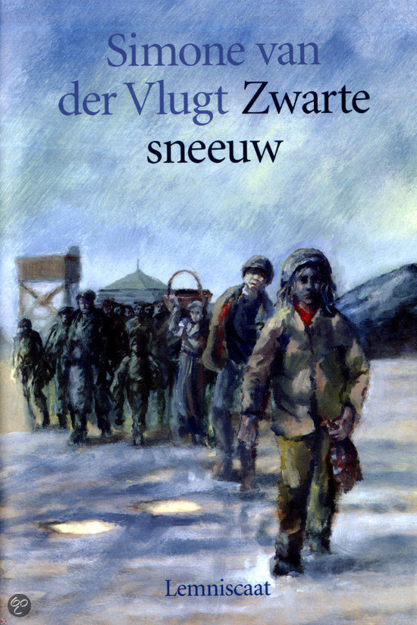
Yasmine Slikker klas: T3B
09-04-2016

